Логико-математическая игра
«Как Околесик начал учиться в Школе Волшебства»

Задачи:
- изменение нарисованного по координатным точкам изображения путем перемещения одной из его частей;
- узнавание геометрических фигур по описанию (количество углов, сторон, длина сторон), изменение геометрических фигур;
- составление сюжетных картинок по заданной теме (из частей).

Материалы: игры «Геовизор», «Геоконт Малыш» (на каждого ребенка), «Чудо-крестики 3» (по количеству подгрупп).

Ход игры
Сюжет-завязка.
Воспитатель. В Школе Волшебства шел урок, на котором гномы обучались разным превращениям. Гном Разделяй-Объединяй разделял целое на части и затем объединял. Гном Увеличь-Уменьши увеличивал и уменьшал размер предметов. Гном Крути-Верти заставлял все вращаться в разные стороны, а Появись-Исчезни делал из ничего что угодно и прятал то, что всем было видно.
Развитие сюжета.
Воспитатель. Вдруг открылась дверь класса, и появился новый ученик. «Всем привет! Меня зовут Околесик», — поздоровался он и приготовился сесть на стул. Но проказник Крути-Верти взял и перевернул стул ножками вверх.
Дети на «Геовизоре» отмечают точки и соединяют отрезки Ф4—С4, С4—04, 04—К4, С4—Г4. Получается изображение перевернутого стула (рис. 6).

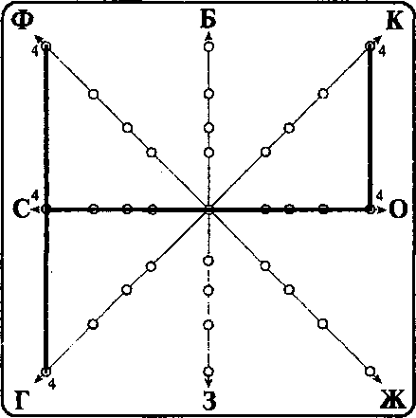
Рис. 6
Воспитатель. Что делать Околесику? Чтобы сесть на стул, его надо перевернуть. Но сделать это непросто, ведь события происходят в Школе Волшебства. Чтобы перевернуть стул, надо на рисунке один отрезок убрать, а другой — нарисовать. Какой отрезок можно стереть? Какой отрезок нарисовать?
Дети. Стереть можно отрезок Ф4—С4 или отрезок К4— 04, а дорисовать только один отрезок — 04—Ж4.
Воспитатель. У кого спинка стула получилась слева, а у кого — справа?
Дети проверяют свои изображения. Тот, кто стер отрезок Ф4—С4, спинку стулу сделал справа, кто стер отрезок К4— 04 — спинку сделал слева.
Воспитатель. Околесику удобно сидеть на стуле, у которого спинка находится слева? (Рис. 7)

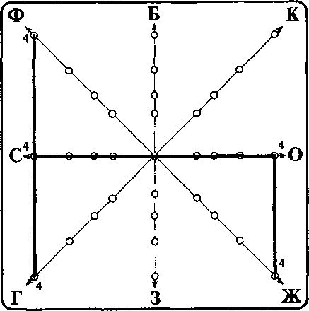
Рис. 7

Те дети, у кого на «Геовизоре» спинка стула находится справа, исправляют ошибку.
Воспитатель. Стул, который увидел Околесик, был мало похож на настоящий стул. Как вы думаете, почему?
Дети. Во-первых, у нарисованного стула две ножки. Во- вторых, сиденье плоское. В-третьих, спинка узкая.
Воспитатель. За дело взялся гном Появись-Исчезни. На месте неудобного стула появился другой, на котором сидеть — одно удовольствие.
Дети подкладывают лист бумаги под экран «Геовизора» и переносят на него изображение точками. На листе бумаги соединяют точки отрезками — получается изображение стула. Дети дорисовывают полученное изображение стула (добавляют две ножки, спинку, сиденье).
Воспитатель. Околесик взял стул, уселся за стол и вздохнул с облегчением. Стол был большой, с четырьмя углами и четырьмя одинаковыми сторонами. Какой формы был стол?
Дети. Стол был квадратный.
Дети самостоятельно делают квадрат из большой резинки на «Геоконте Малыше».
Воспитатель. Околесик вздохнул с облегчением, достал тетрадь, но — увы... приключения продолжались. Неугомонный Появись-Исчезни изменил стол. Он сделал так, что у стола стало пять углов и пять сторон. Какой формы стол?
Дети преобразовывают сделанный квадрат в пятиугольник.
Воспитатель. Гном Увеличь -Уменьши уменьшил размер стола и сделал его совсем маленьким — таким, что на нем не помещалась даже тетрадь.
Дети изменяют размер, превратив большой пятиугольник в маленький (пятиугольник может быть другой конфигурации).
Воспитатель. Околесик не стал расстраиваться — и маленький стол может пригодиться. Как вы думаете, что хорошего, если стол маленький? Что плохого, если стол маленький? Что хорошего, если стол большой? Что плохого, если стол большой?
Игра «Хорошо — плохо»
Дети называют преимущества и недостатки большого и маленького столов.
Воспитатель. Но тут маленький стол снова превратился в большой, и гномы собрались вокруг него. Они предложили Околесику вместе сделать картинку «Школа Волшебства».
Группа детей делится на подгруппы. Каждая подгруппа из частей игры «Чудо-крестики 3» составляет картинку «Школа Волшебства» и сочиняет рассказ.
Воспитатель. Вот так Околесик начал учиться в Школе Волшебства и познакомился с гномами.
Итог.
Воспитатель. Какой формы был стол, когда все ученики собрались за ним? Какого размера стол лучше и почему?
Ответы детей.
Варианты усложнения познавательных задач:
1) Продолжение трансформации геометрических фигур, например из пятиугольника сделать треугольник, из треугольника — шестиугольник.
2) Изображение стула изменить таким образом, чтобы дети перерисовывали три отрезка.

